**清远职业技术学院 移动硬盘 采购公告**

**本公告相关时间一览表**

|  |  |
| --- | --- |
| 名称 | 日期时间 |
| 发布时间T0 | **2023年12月4日** |
| 报价截止时间T1 | **2023年12月6日**09时30分 |
| 完成时间T2 | **2023年12月13日** |

**各供应商：**

我院现需采购以下货物（或服务、工程），请在我院校园网下载，并用电脑打印或用黑色、蓝色水笔填写报价单（附件1）中各栏进行报价。

**1．总预算：**人民币**3000.00**元。

**2．咨询与收货**

需求部门：**机电与汽车工程学院**。

联系人：**王老师**、联系电话：**0763-3936 308**。

收货地点：**西13-104室**。

**3．完成时间：**请在**T2**前将货物（或服务、工程）送达我院指定地点，负责安装调试验收合格并交付需求人使用。

**4．采购方式与供应商确定**

**说明：**货物（或服务、工程）采购有多种采购方式。符合政府采购法律法规和我院规章制度，同时节约采购资金和有利于采购项目实施来选择采购方式！**采购方式由项目承办部门选定[**在A的(1)或(2)，或B的(1)或(2)或(3)或(4)、或(5)的 ①或②前的“**（）**”中标注“**○**”**]**。项目承办部门根据采购项目实施情况可变更采购方式。如果无供应商报价，则由我院采购职能部门根据供应商历史供货、服务及便利性等情况择优选择供应商，或由需求人选择供应商，或重新组织采购活动；采用报价最低成交方式的，如果供应商报价相同，则由我院采购职能部门根据供应商历史供货、服务及便利性等情况择优选择供应商，或随机选择供应商；采用综合评分成交方式的，如果供应商综合得分相同，则由我院采购职能部门根据供应商历史供货、服务及便利性等情况择优选择供应商。

**A．自主采购（“线下”采购）**

**（○）(1)最低评标价法。**最低评标价法用于单一且指定了品牌型号的、或大部分（或关键）货物（或服务、工程）指定了品牌型号的采购项目。总报价（合计金额）最低者为本批次货物（或服务、工程）供应商。

**（）(2)综合评分法**。综合评分法用于不能用最低评标价法、需综合比较货物（或服务、工程）的选型质量价格或设计等因素的采购项目。评议总得分最高者为本批次货物（或服务、工程）供应商。

提交样品（如有）、设计方案彩图与材料（如有）、配置方案彩图（含品牌型号规格尺寸或材料等（如有）评分：优70分/中50分/差30分；总报价评分：报价最低30分/报价次高25分/报价最高20分）；取三位评委评分（总分）的算术平均值为供应商的评议总得分。

**B．广东政府采购智慧云平台电子卖场交易（“线上”采购）**

电子卖场交易方式包括直接订购、电子反拍、网上竞价、定点采购、团购等。其中：直接订购、电子反拍、网上竞价和团购适用于货物项目，定点采购适用于工程和服务项目。

**（）(1)直接订购。**指采购人直接选择电子卖场上架的商品，经销商在约定时间内确认订单并供货的交易方式。

**（）(2)电子反拍。**指采购人直接选择在电子卖场上架的商品，发布电子反拍公告，符合公告内容的经销商自愿参与报价，按照报价最低原则成交的交易方式。

**（）(3)网上竞价。**指采购人自行拟定采购需求，发布网上竞价公告，符合公告内容的经销商自愿参与报价，在规定的时间内，按照满足采购需求且报价最低的原则成交的交易方式。

**（）(4)团购。**指某一采购人选择电子卖场上架的商品并发起团购公告，其他有同样采购需求的采购人加入团购，符合公告内容的经销商自愿参与报价，在规定的时间内，按照满足采购需求且报价最低原则成交的交易方式。

**(5)定点采购。**包括定点议价和定点竞价两种方式。

**（）①定点议价。**定点议价是指采购人自行拟定采购需求，提出服务内容或工程量清单，直接选择一家定点供应商进行协商议价，根据供应商报价响应情况确定成交的交易方式。

**（）②定点竞价。**定点竞价是指采购人自行拟定采购需求，提出服务内容或工程量清单，发布定点竞价公告，符合公告内容的定点供应商自愿参与报价，在规定的时间内，按照满足采购需求且报价最低原则成交的交易方式。

**5．报价时间与要求**

**A．报价时间：**请在**T1**前报价。

**B．报价材料要求**

将**本采购公告原件**（所有采购方式）、加盖公章的**营业执照副本复印件**（所有采购方式）和以下材料：

**➀**“自主采购”方式采购的，其综合评分法中所列材料（如有）。

➁“广东政府采购智慧云平台电子卖场交易”方式采购的，必须同时提交电子卖场相关信息截图（样例见附件3），且与本采购公告中所有货物的报价（单价）一致。未同时提交符合要求的信息截图、或信息截图不完整、或信息截图上的信息与报价材料不一致的；或信息截图上“配送范围”无清远市的、或“配送至：”未选择“广东清远市清城区”的、或数量小于需求数量的；或报价截止次日起，5个工作日内我院在电子卖场交易时，如果所报货物在电子卖场中无信息或信息不一致的；则本次报价为无效报价。

以上材料**装订成1式2份（原件）**、各页加盖报价单位公章，样品1份（如有），**密封送达我院图书馆行政办公区（南门直入约100米）三楼305室校产管理科**。

**C．**营业执照副本上“经营范围”须有显示本项目内容，否则须补充其他材料与营业执照副本复印件一并装订提交。

**D．**不接受快递、邮件、传真、QQ、微信等其他方式报价，不接受分公司报价。

**E．**圆珠笔或铅笔或红色笔书写的、超过“5**．**A”中规定时间报价的、不符合本公告中要求的报价均为无效报价。

**F．**含有工程的采购项目，潜在报价人报价前可联系本公告中的联系人，来我院现场察看或现场测量。

**感谢贵单位的大力支持！**

**附件：**

1. 清远职业技术学院 移动硬盘采购报价单；
2. 采购报价人综合评分表（仅适用于综合评分法）；

3．广东政府采购智慧云平台电子卖场货物截图；

4．采购项目申请付款函（模板）；

5．学校名称/账号/税务登记证号。

附件1：

公告挂网: ，报价单位数: 家（请评委在“□”画“○”和画“×”）

本供应商: □总报价最低 /□评议总得分最高，为本批次货物（或服务、工

程）供应商！项目申请部门评委： 、

项目承办部门评委： 确认日期： 年 月 日

**清远职业技术学院 移动硬盘 采购报价单**

|  |  |  |  |  |  |  |  |  |
| --- | --- | --- | --- | --- | --- | --- | --- | --- |
| **序号** | **货物（或服务、工程）名称/品牌/型号** | | **单位** | **数量** | **采购方式** | **单价（元）** | **金额（元）** | **备注** |
| 1 | 希捷4TB USB3.0 简 2.5英寸 机械硬盘 高速便携 兼容PS4 STJL5000400（容量：4TB,含数据线和硬盘套等、三年数据救援服务） | | 个 | 3 | 自主采购 |  |  |  |
| **合计金额**  **（人民币）** | | **拾** **万** **仟** **佰** **拾** **元** **角** **分**  **（¥：** **元）注：若金额大小写不一致，则以大写为准！**  **大小写对照：**1壹、2贰、3叁、4肆、5伍、6陆、7柒、8捌、9玖、0零 | | | | | | |
| 温馨提示：请及时将**发票、送货单红色联（货物类采购，收货人签收）＋合同及验收单（仅限电子卖场采购项目，各一式四份）**等纸质材料送达图书馆行政办公区305室办理报账。 | | | | | | | | |

**其他要求：**

1．上表中所有货物（或服务、工程）必须逐条报价，少报或漏报或涂改或变更我院需求的报价均为无效报价；

2．货物须送达我院指定地点，负责安装调试并经需求人验收合格交付出使用；

3．报价须包含运输费、安装费、人员交通费、差旅费、人员工资、餐费、税金、保修期内维修或更换费等一切费用，我院不再另行支付任何费用（即报价涵盖报价要求之一切费用和伴随服务）；

4. 供应商所提供的货物必须为全新未用、正规渠道、检验合格的原装正品；

5. 电脑、打印机等电子产品需按厂家规定或采购人要求提供免费保修服务；

6. 易耗品质保期至少半年。

进入校园联系电话（工作时段）：

1．报价单送图书馆行政办公区（南门直入约100米）三楼305室：0763-393 6932。

附件3：

广东政府采购智慧云平台电子卖场货物截图

**截图1：**

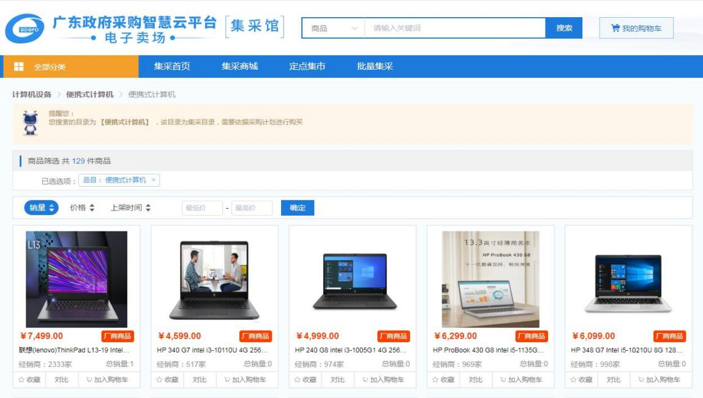

**截图2：**

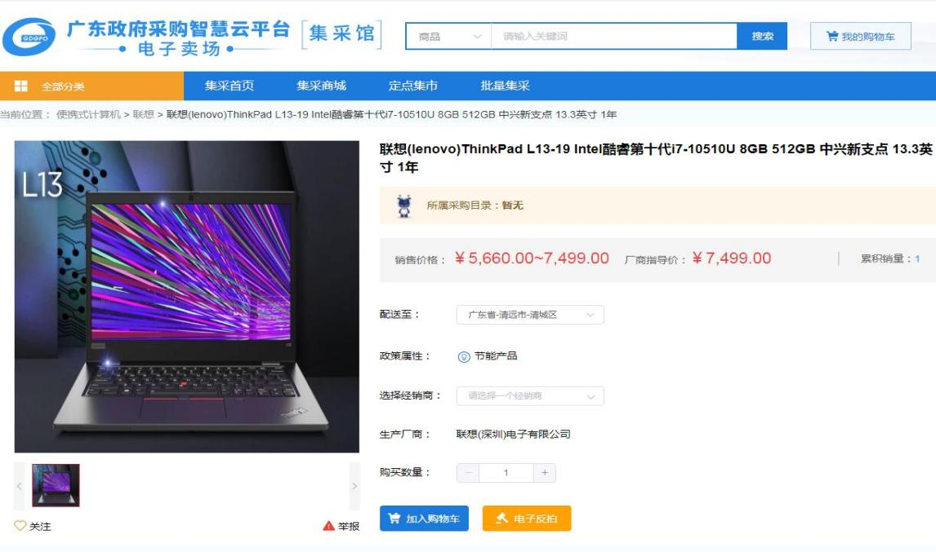

**数量须大于或等于需求数量！**

**须选择“广东清远市清城区”！**

**截图3：**

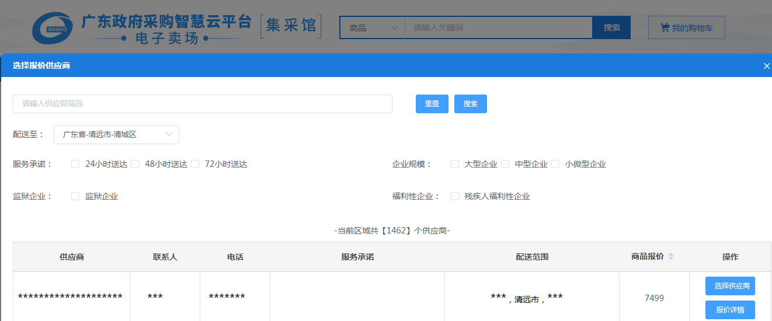

**须选择“广东清远市清城区”！**

**配送范围须含“清远市”！**

附件4： （报价不用提交本页）

本批次货物（服务、工程）供应商请提交：

1．“申请付款函”1式2份原件；

2．加盖公章的“开户许可证”复印件1式2份；

3．“申请付款函、开户许可证、发票、合同、验收单”等材料一并提交；

**关于便携式计算机（货物、服务、工程名称）**

**采购项目申请付款的函**

清远职业技术学院：

贵单位100台便携式计算机**（货物、服务、工程名称）**，通过“自主采购（线下采购）”、“广东政府采购智慧云平台电子卖场（线上采购）”**（2选1）**交易方式，向我单位进行了采购。我单位已完成本采购项目，并经贵单位验收合格交付使用。

根据相关约定，现向贵单位申请一次性支付566,000**.**00元人民币给我单位：

**收款单位：\*\*\*\*\*\*\*\*\*\*\*\*\*\*\*\*\***

**开户行：**\*\*\*\*\*\*\*\*\*\*\*\*\*\*\*支行

**账号：**\*\*\*\* **** **** **** ***

特此申请！

联系人：***

联系电话：****-**** ****（办公）、*** **** ****

**************

**（公章）**

20**年**月**日

附件5： （报价不用提交本页）

学校名称/账号/税务登记证号

学校名称：清远职业技术学院 （“学校名称”中没有“市”字！）

开户银行：中国建设银行股份有限公司清远市分行

银行账号：4400 1760 3010 5300 3928

税务登记证号码：1244 1800 7499 8836 4U